Tema Laborator SD – Compararea Algoritmilor de Sortare

Am calculat timpul in microsecunde pentru a fi cat mai precis, avand in vedere faptul ca am cateva teste destul de mici, pana in 1000 de elemente.
Am observat ca pe teste de elemente mici (cu n sau Max pana in 100), sortarile se realizeaza foarte rapid (mai putin de 1 microsecunda).
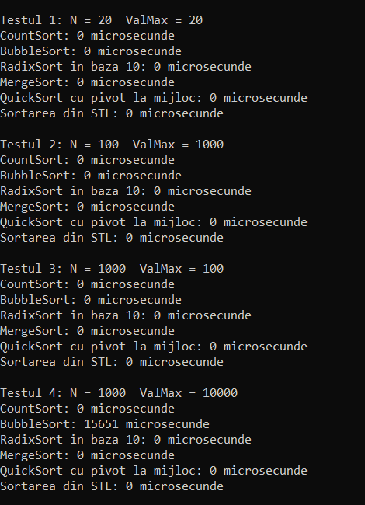

- Bubble Sort
- Pe teste cu elemente putine (pana in 1000) e foarte rapid, indiferent de valoarea maxima a elementelor (ex: 7000). Pe teste cu n mare (peste 10000 de elemente), BubbleSort ia aproape o secunda.

- Count Sort
- In comparatie cu BubbleSort, este mult mai rapid.
- Points to be noted:
1. Counting sort is efficient if the range of input data is not significantly greater than the number of objects to be sorted. (Max <= n sau Max putin mai mare decat n) Consider the situation where the input sequence is between range 1 to 10K and the data is 10, 5, 10K, 5K.
2. It is not a comparison based sorting. It running time complexity is O(n) with space proportional to the range of data.
3. It is often used as a sub-routine to another sorting algorithm like radix sort.
4. Counting sort uses a partial hashing to count the occurrence of the data object in O(1).
5. Counting sort can be extended to work for negative inputs also.

- Radix Sort – in baza 10
- Pe testul cu un milion de 1 (=> ar veni toate in acelasi bucket) nu e eficient, crapa

- Radix Sort – in baza 256
-

- Merge Sort
Test 1: 0.02 secunde
Test 2: pana in 0.01 secunde
Test 3: pana in 0.01 secunde
Test 4: pana in 0.01 secunde
Test 5: pana in 0.01 secunde
Test 6: pana in 0.005 secunde
Test 7: pana in 0.005 secunde
Test 8: 0 microsecunde -> test prea mic :)
Test 9: pana in 0.001 secunde => desi sunt numere mari (au 6 cifre), sunt sortate foarte rapid
Test 10: 4,4 secunde => multe numere mari: abia aici se vede diferenta!
Unde:
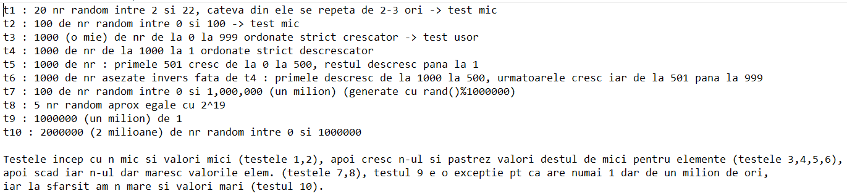

- Quick Sort – pivot la mijloc
- Mai rapid decat MergeSort cu cateva milisecunde

- Quick Sort – pivot mediana din 3
-

- Sortarea din STL
- In general mai rapida decat MergeSort, dar putin mai lenta decat QuickSort (timp mai apropiat de al QS-ului decat de al MS-ului)
